Proeftoets - 2vwo – hoofdstuk 3

# Opgave 1

Hoveniersbedrijf Harkema berekent het bedrag B in euro’s voor t uur werken met de formule B = 20t + 30.

**a** Teken de grafiek van B in het assenstelsel, maak hiervoor eerst een tabel.

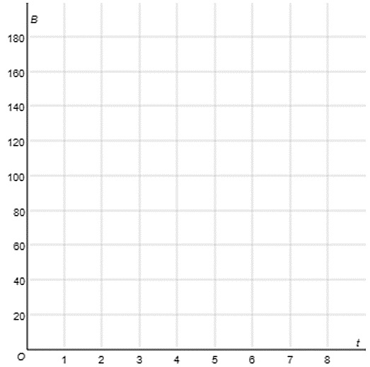

Hoveniersbedrijf Tuinstra hanteert de formule B = 25t + 10.

**b** Teken in de figuur van vraag a de grafiek van bedrijf Tuinstra

**c** Na hoeveel weken zijn de Hoveniersbedrijven even duur? Welk bedrag betaal je dan?

# Opgave 2

Gegeven is de formule $y=-\frac{3}{4}x+1$.

1. Ga met berekeningen na welke van de punten P(4,-2) en Q(20,16) op de grafiek van y liggen.
2. Van het punt S op de grafiek is de x-coördinaat -8.

Bereken de y-coördinaat van S.

# Opgave 3

1. Stel de formules op van de lijnen n, m en l op.
2. De lijn p gaat door het punt P(0,75) en is evenwijdig met l, stel de formule op van p.

# Opgave 4

Stel de formule van de lijnen I en II op.

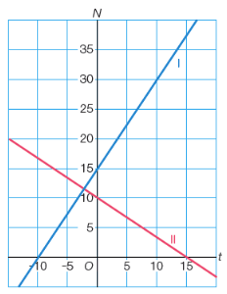

# Opgave 5

Gegeven is de lijn l met de formule $y=-4x+7$.

De lijn *k* gaat door het punt A(-3, 2) en is evenwijdig met lijn *l.*

1. Stel de formule op van de lijn *m* die door het punt B(8, -20) gaat en die evenwijdig is met *l.*
2. Stel de formule op van de lijn *p* die door het punt C(-8, -40) gaat en die evenwijdig is met de lijn *n* met de formule $y=-2\frac{1}{2}x+16$.

# Opgave 6

Los op

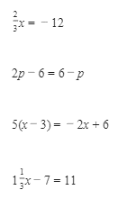

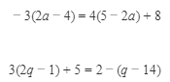

# Opgave 7

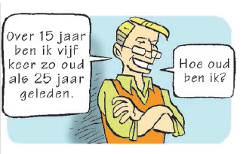

1. Welke vergelijking hoort bij dit plaatje?
2. Los op hoe oud de man is.